2025年1月放射卫生检测项目公示一览表
序号 | 任务编号 | 受检单位 | 单位地址 | 联系人 | 联系电话 | 检测人 | 检测时间 | 陪同人 | 确认时间 | 相关影像资料
 | 24FW0613 | 重庆大学附属涪陵医院 | 涪陵区 | 方源 | 156****1763 | 黎衡、肖生强、胡小琼、王荣 | 20241015 | 方源 | 20241015 | 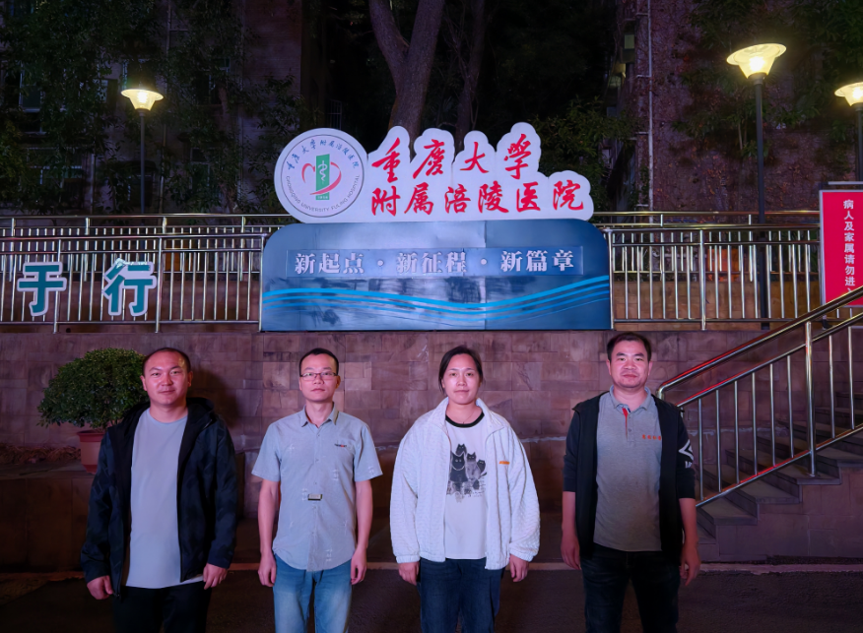
 | 24FW0614 | 重庆大学附属涪陵医院 | 涪陵区 |  |  | 黎衡、肖生强、胡小琼、王荣 | 20241015 |  | 20241015
 | 24FW0615 | 重庆大学附属涪陵医院 | 涪陵区 |  |  | 黎衡、肖生强、胡小琼、王荣 | 20241015 |  | 20241015
 | 24FW0616 | 重庆大学附属涪陵医院 | 涪陵区 |  |  | 黎衡、肖生强、胡小琼、王荣 | 20241015 |  | 20241015
 | 24FW0617 | 重庆大学附属涪陵医院 | 涪陵区 |  |  | 黎衡、肖生强、胡小琼、王荣 | 20241016 |  | 20241016
 | 24FW0618 | 重庆大学附属涪陵医院 | 涪陵区 |  |  | 黎衡、肖生强、胡小琼、王荣 | 20241016 |  | 20241016
 | 24FW0619 | 重庆大学附属涪陵医院 | 涪陵区 |  |  | 黎衡、肖生强、胡小琼、王荣 | 20241016 |  | 20241016
 | 24FW0620 | 重庆大学附属涪陵医院 | 涪陵区 |  |  | 黎衡、肖生强、胡小琼、王荣 | 20241016 |  | 20241016
 | 24FW0621 | 重庆大学附属涪陵医院 | 涪陵区 |  |  | 黎衡、肖生强、胡小琼、王荣 | 20241016 |  | 20241016
 | 24FW0622 | 重庆大学附属涪陵医院 | 涪陵区 |  |  | 黎衡、肖生强、胡小琼、王荣 | 20241017 |  | 20241017
 | 24FW0628 | 重庆大学附属涪陵医院 | 涪陵区 |  |  | 黎衡、肖生强、胡小琼、王荣 | 20241015 |  | 20241015
 | 24FW0629 | 重庆大学附属涪陵医院 | 涪陵区 |  |  | 黎衡、肖生强、胡小琼、王荣 | 20241015 |  | 20241015
 | 24FW0637 | 重庆大学附属涪陵医院 | 涪陵区 |  |  | 黎衡、肖生强、胡小琼、王荣 | 20241017 |  | 20241017
 | 24FW0641 | 重庆大学附属涪陵医院 | 涪陵区 |  |  | 黎衡、肖生强、胡小琼、王荣 | 20241015 |  | 20241015
 | 24FW0643 | 重庆大学附属涪陵医院 | 涪陵区 |  |  | 黎衡、肖生强、胡小琼、王荣 | 20241017 |  | 20241017
 | 24FW0645 | 重庆大学附属涪陵医院 | 涪陵区 |  |  | 黎衡、肖生强、胡小琼、王荣 | 20241017 |  | 20241017
 | 24FW0657 | 重庆三峡医药高等专科学校附属中医院 | 万州区 | 谢里曼 | 153****7886 | 肖生强、黎衡、王荣、胡小琼 | 20241126 | 谢里曼 | 20241126 | 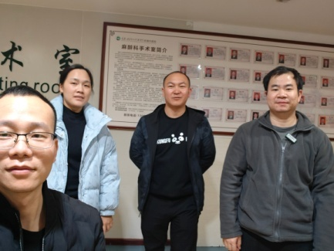
 | 24FW0658 | 重庆三峡医药高等专科学校附属中医院 | 万州区 | 谢里曼 | 153****7886 | 肖生强、黎衡、王荣、胡小琼 | 20241126 | 谢里曼 | 20241126
 | 24FW0663 | 重庆三峡医药高等专科学校附属中医院 | 万州区 | 谢里曼 | 153****7886 | 肖生强、黎衡、王荣、胡小琼 | 20241126 | 谢里曼 | 20241126
 | 24FW0666 | 重庆三峡医药高等专科学校附属中医院 | 万州区 | 谢里曼 | 153****7886 | 肖生强、黎衡、王荣、胡小琼 | 20241126 | 谢里曼 | 20241126
 | 24FW0667 | 重庆三峡医药高等专科学校附属中医院 | 万州区 | 谢里曼 | 153****7886 | 肖生强、黎衡、王荣、胡小琼 | 20241126 | 谢里曼 | 20241126
 | 24FW0669 | 重庆金开民众门诊部有限公司 | 两江新区 | 秦莉 | 191****8018 | 王荣、胡小琼 | 20241226 | 秦莉 | 20241226 | /
 | 24FW0777 | 重庆大学医院 | 沙坪坝区 | 陈万军 | 139****6361 | 王荣、黎衡、肖生强 | 20241223 | 陈万军 | 20241223 | 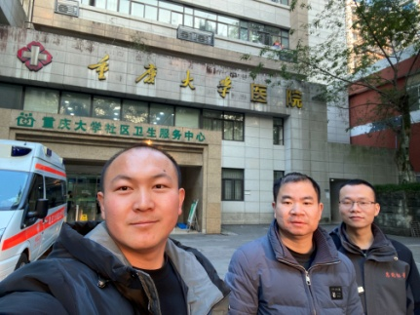
 | 24FW0778 | 重庆大学医院 | 沙坪坝区 | 陈万军 | 139****6361 | 王荣、黎衡、肖生强 | 20241223 | 陈万军 | 20241223
-  | 24FW0779 | 重庆大学医院 | 沙坪坝区 | 陈万军 | 139****6361 | 王荣、黎衡 | 20241220 | 陈万军 | 20241220 | /
 | 24FW0780 | 重庆大学医院 | 沙坪坝区 | 陈万军 | 139****6361 | 王荣、黎衡、肖生强 | 20241223 | 陈万军 | 20241223
 | 24FW0781 | 重庆大学医院 | 沙坪坝区 | 陈万军 | 139****6361 | 王荣、黎衡、肖生强 | 20241223 | 陈万军 | 20241223
 | 24FW0782 | 重庆大学医院 | 沙坪坝区 | 陈万军 | 139****6361 | 王荣、黎衡、肖生强 | 20241223 | 陈万军 | 20241223
 | 24FW0783 | 重庆大学医院 | 沙坪坝区 | 陈万军 | 139****6361 | 王荣、黎衡、肖生强 | 20241223 | 陈万军 | 20241223
 | 24FW0784 | 重庆大学医院 | 沙坪坝区 | 陈万军 | 139****6361 | 王荣、黎衡 | 20241220 | 陈万军 | 20241220 | /
 | 24FW0818 | 重庆前卫科技集团有限公司 | 两江新区 | 游老师 | 151****5744 | 胡小琼、肖生强 | 20250106 | 游老师 | 20250106 | 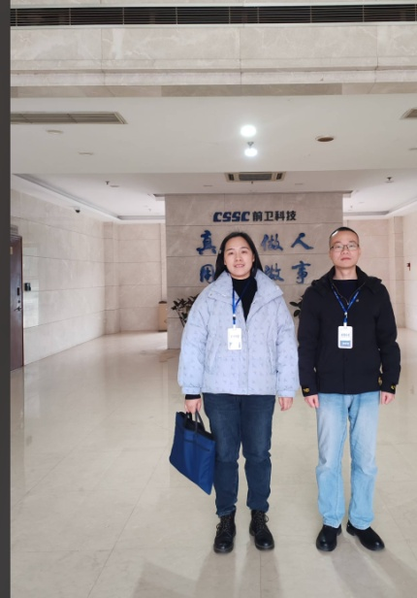
 | 24FW0819 | 两江新区韩茂燕口腔诊所 | 两江新区 | 韩茂燕 | 185****3792 | 王荣、胡小琼 | 20241226 | 韩茂燕 | 20241226 | 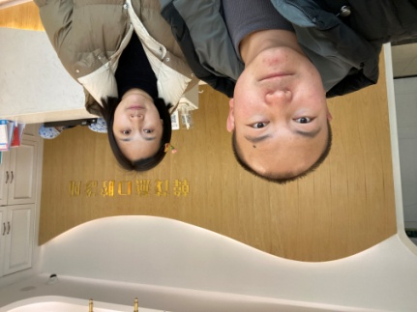
 | 24FW0821 | 酉阳土家族苗族自治县人民医院 | 酉阳县 | 秦鹏 | 132****1751 | 王荣、任泂 | 20250107 | 秦鹏 | 20250107 | 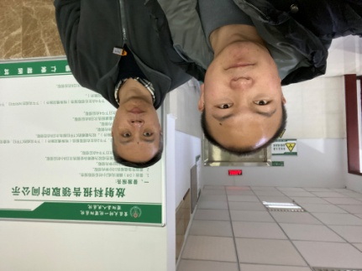
 | 24FW0825 | 重庆市涪陵区优博中医院有限公司 | 涪陵区 | 王波 | 138****8966 | 肖生强、胡小琼 | 20250102 | 王波 | 20250102 | 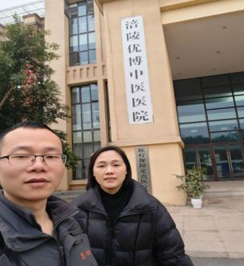
 | 24FW0826 | 重庆三耐科技有限责任公司 | 渝北区 | 明智海 | 135****1516 | 胡小琼、肖生强 | 20241121 | 明智海 | 20241121 | 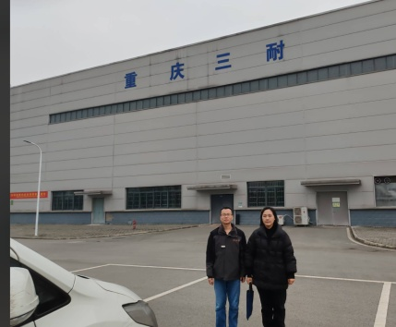
 | 24FW0836 | 重庆三峡医药高等专科学校附属人民医院 | 万州区 | 罗超 | 135****5631 | 任泂、胡小琼、肖生强 | 20241216 | 罗超 | 20241216 | 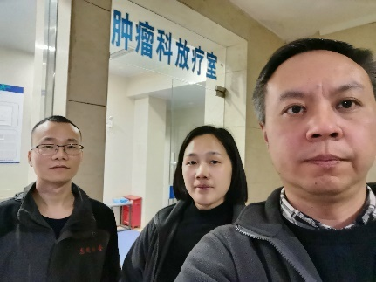
 | 25FW0002 | 重庆消防医院（重庆市消防职业健康中心） | 渝北区 | 陈老师 | 191****1589 | 胡小琼、肖生强、黎衡、王荣 | 20250106 | 陈老师 | 20250106 | 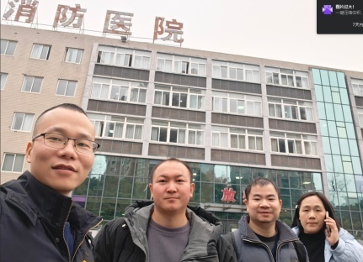
 | 25FW0003 | 重庆消防医院（重庆市消防职业健康中心） | 渝北区 |  |  | 胡小琼、肖生强、黎衡、王荣 | 20250106 |  | 20250106
 | 25FW0006 | 重庆消防医院（重庆市消防职业健康中心） | 渝北区 |  |  | 胡小琼、肖生强、黎衡、王荣 | 20250106 |  | 20250106
 | 25FW0007 | 重庆消防医院（重庆市消防职业健康中心） | 渝北区 |  |  | 胡小琼、肖生强、黎衡、王荣 | 20250106 |  | 20250106
 | 25FW0008 | 重庆消防医院（重庆市消防职业健康中心） | 渝北区 |  |  | 胡小琼、肖生强、黎衡、王荣 | 20250106 |  | 20250106
 | 25FW0011 | 重庆医科大学附属康复医院 | 九龙坡区 | 张老师 | 195****1573 | 胡小琼、黎衡、肖生强 | 20250122 | 张老师 | 20250122 | 